**OA手机端“督导评课”流程使用说明**

上课前，在OA手机端创建流程找到质量考评处下的“督导评课”，点击后出现：

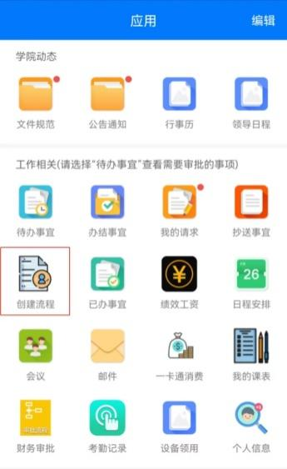

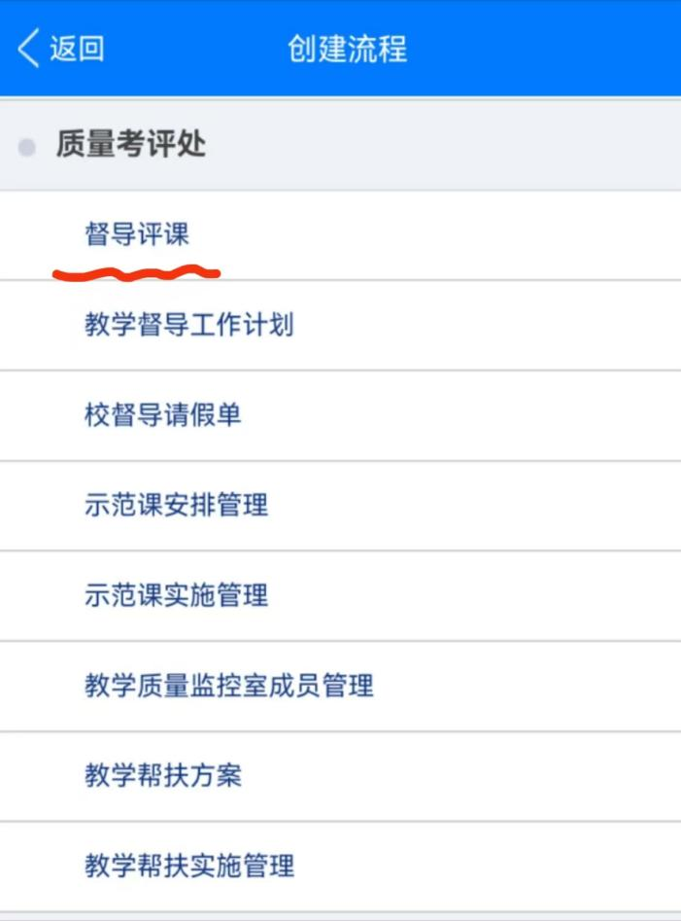

**第一步：填写当前页面相应信息**

1）评课类型（引导型、评价型）和部门类型（院级评课、校级评课）需要选择；

2）在职教师选择后系统会自动带出教师部门、教师工号、教师职称；

3）评课课程、课程部门、评课班级需要选择；

4）评课日期可以修改，起止节数需要手动输入；

填写完成后点击提交

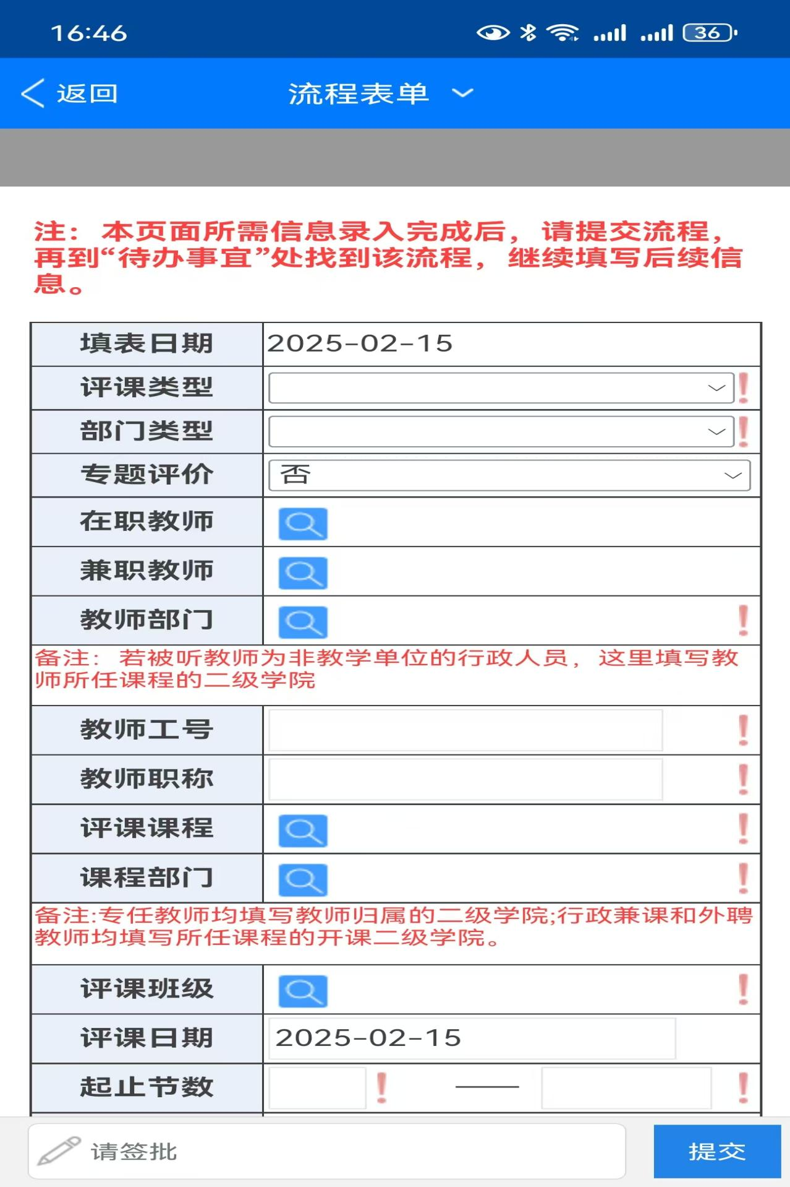

**第二步：在“待办事宜”里可以找到刚才提交的流程**

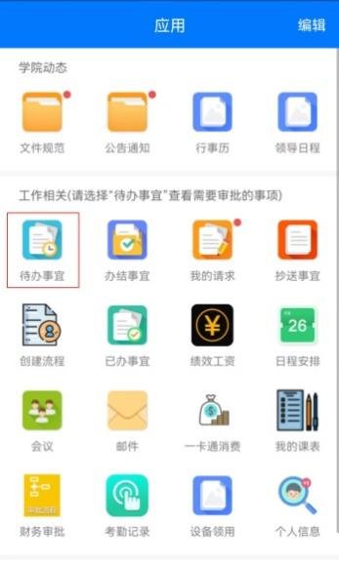

评课类型如为评价型评课页面会出现一个二维码，（教师和学生扫同一个二维码并填写对应的班级学习状态征询表和教师教学情况征询表），；引导型评课没有二维码。

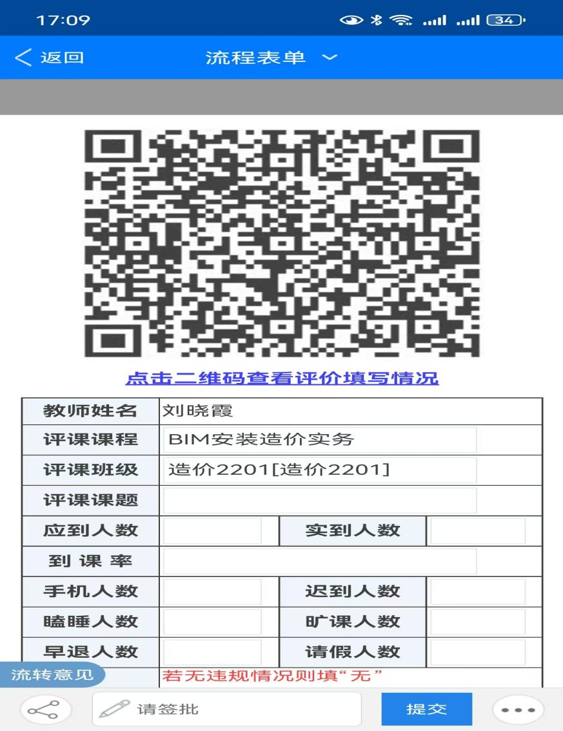 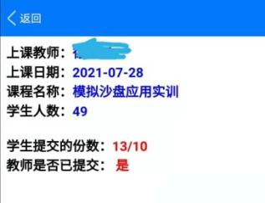

师生扫码提交（10表示应提交的份数，13表示已提交的份数）

**第三步：继续填写相应信息**

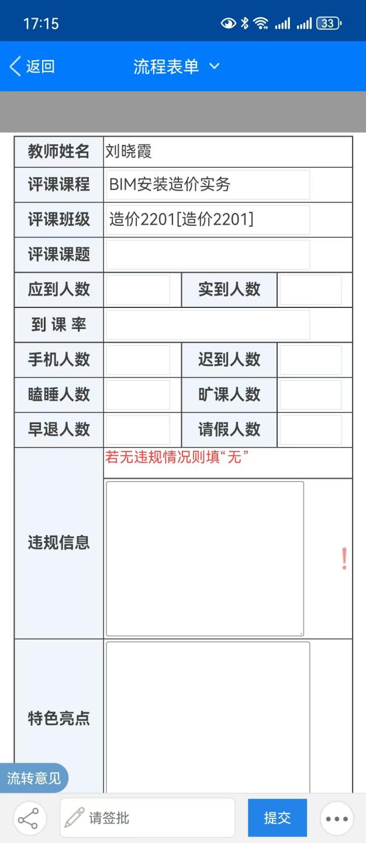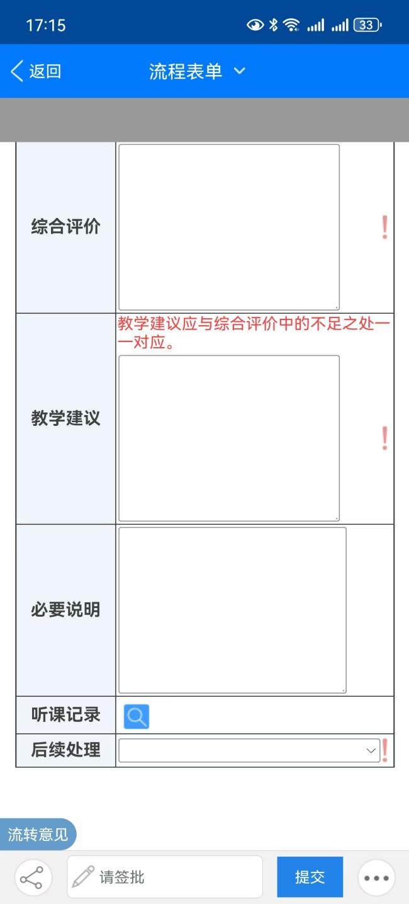

1. 若无“违规信息“”就填“无”；
2. “综合评价”和“教学建议”必填项但无字数要求；
3. “听课记录”处可以使用相机拍照上传，也可以上传WORD或PDF文件；

4.“后续处理”可以选择“已经完成，无需在电脑端继续录入”，或者“还未完成，后续到电脑端继续录入”；

5. 提交后可以在“办结事宜”里找到该流程，二维码功能依然有效；

6. 点击“更新到教学质量监控系统”，所填信息会被同步到系统里，包括师生扫码提交的数据；

7. 登录个人教学质量监控系统，数据已同步至“评课管理”评课状态为“草稿”条目里。

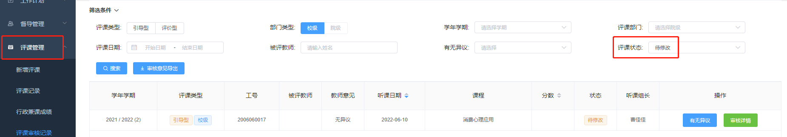

（注：老师在OA手机端发起的评课流程，流程提交归档前，在电脑端是看不到的，提交归档后才能在电脑端看到，而且接下来手机端不再具有修改功能。另外，在电脑端生成的评课记录在手机端是看不到的。）